Описание действий в системе для анализа признака ЕО для передачи наработки / пробегов из путевых листов
Если для оборудования наработка или пробег должны передаваться из путевых листов, то в записи ЕО должны быть заполнены соответствующие признаки «Источник передачи наработки» / «Источник передачи пробегов» значением PL - «Наработка / пробеги из путевых листов».

Анализ ЕО на заполнение признака «Источник передачи наработки/ пробегов»
Для просмотра признаков ЕО необходимо перейти к просмотру записи ЕО из транзакций IE03, IH08, IH01 из заказа ТОРО или любым другим доступным способом.

При просмотре единицы оборудования нужно перейти к экрану «Обзор классов»:
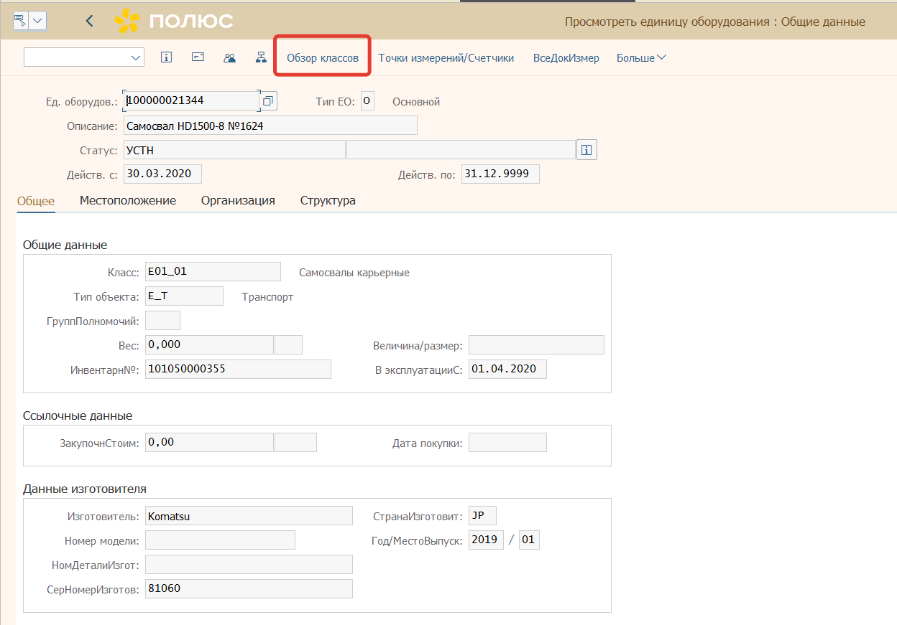

В экране просмотра данных классификации ЕО необходимо найти признак «Источник передачи наработки» (или «Источник передачи пробегов»):

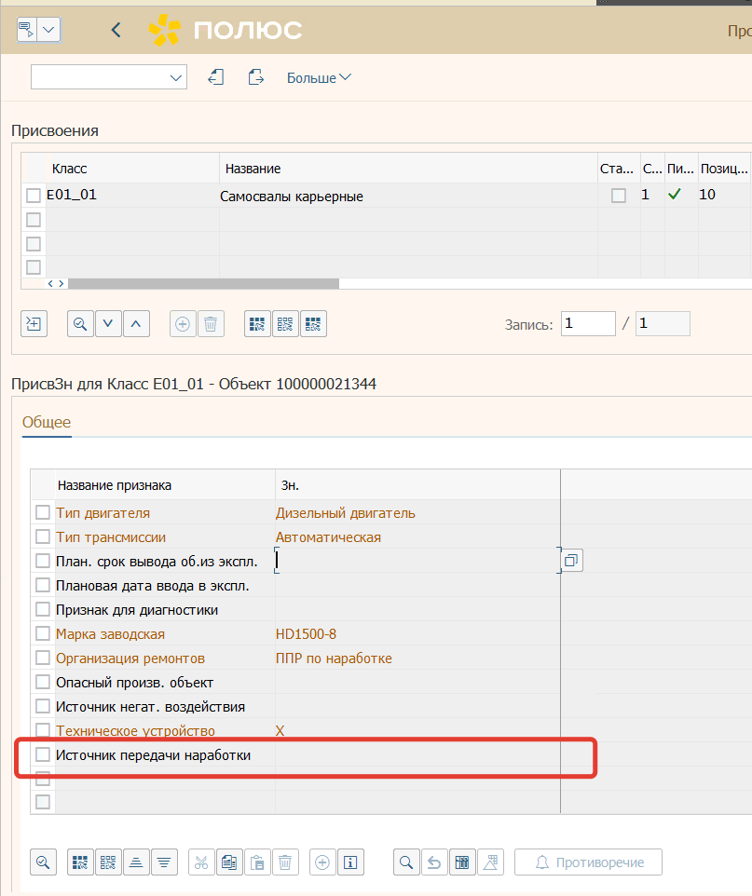
- Если наработка / пробег для данной ЕО должна передаваться из путевых листов, то признак «Источник передачи наработки (пробегов)» должен быть заполнен значением PL «Наработка из путевых листов».
Заполнение признаков ЕО выполняется Техническим специалистом НСИ. Для заполнения признака «Источник передачи наработки» необходимо подать заявку в Полюс сервис либо обратиться напрямую к Техническому специалисту НСИ.
- Если наработка или пробеги для ЕО должна передаваться из путевых листов и в данных классификации ЕО отсутствует признак «Источник передачи наработки» или «Источник передачи пробегов», то следует создать заявку в КСУ НСИ на добавление признака PM-NARB «Источник передачи наработки» классу просматриваемой ЕО.
После добавления признака к классу, необходимо заполнить признак «Источник передачи наработки» значением PL «Наработка из путевых листов» через обращение к Техническому специалисту НСИ.

